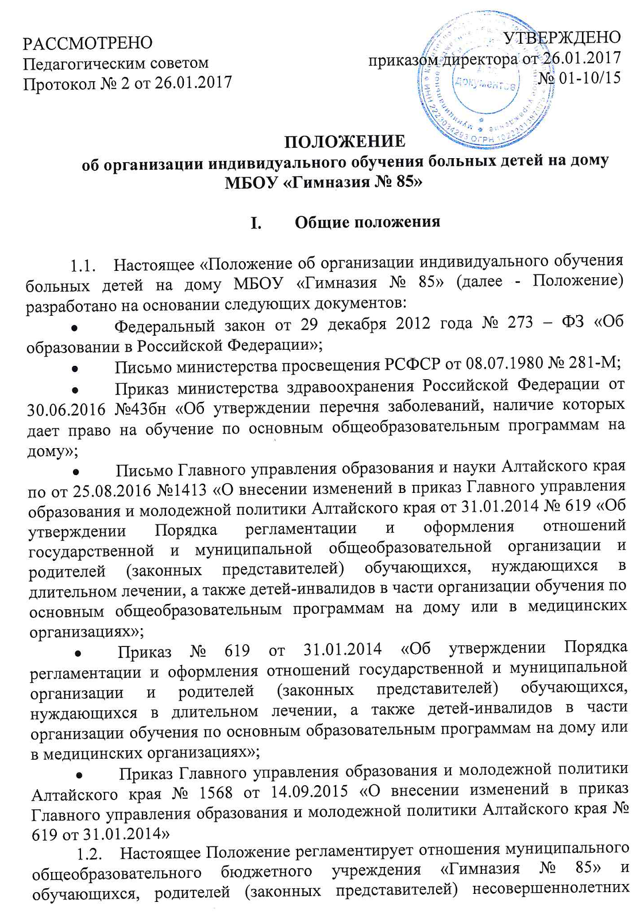
обучающихся, нуждающихся в длительном лечении в части организации обучения по основным общеобразовательным программам на дому.
  - Участниками образовательных отношений при организации обучения по образовательным программам обучающихся, нуждающихся в длительном лечении являются:
- обучающиеся, нуждающиеся в длительном лечении и не имеющие возможности посещать образовательную организацию,
- родители (законные представители) обучающихся, нуждающихся в длительном лечении,
- Учреждение: административные и педагогические работники Учреждения, участвующие в организации обучения по общеобразовательным программам обучающихся,
- органы исполнительной власти, осуществляющие управление в области образования.

- Организация деятельности

  - Обучение обучающихся, нуждающихся в длительном лечении на дому,проводится в форме индивидуального обучения.
  - Основаниями для организации обучения обучающихся, нуждающихся в длительном лечении, являются:
- письменное заявление обучающего, родителей (законных представителей) несовершеннолетнего обучающегося на имя директора Учреждения,
- заключение медицинской организации о необходимости обучения ребенка индивидуально на дому.
  - На основании данных документов директор издает приказ об организации обучения обучающегося на дому, в котором указывается программа обучения, назначаются педагоги для обучения на дому, утверждаются рабочие программы индивидуального обучения, расписание занятий, индивидуальный учебный план.
  - В случае организации обучения на дому для ребенка с ОВЗ, ребенка-инвалида при предъявлении его родителями (законными представителями) справки – заключения ПМПК Учреждение организует обучение данного обучающегося по адаптированной программе в соответствие с учебным планом для детей с ОВЗ, детей-инвалидов, детей с умственной отсталостью.
  - При наличии материально – технических условий надомное обучение может быть организовано в дистанционной форме.

- Образовательный процесс

  - Образовательный процесс для обучающихся на дому по общеобразовательным программам (определение оптимальной учебной нагрузки, режима учебных занятий, продолжительности каникул) организуется в соответствии с основной образовательной программой начального общего, основного общего, среднего общего образования Учреждения, настоящим Положением и локальными распорядительными актами Учреждения.
  - Учебный план, расписание занятий согласовывается с родителями (законными представителями) обучающегося.
  - Образовательный процесс обучающихся на дому организуется с учетом особенностей их психофизического развития и соответствующей образовательной программы.
  - Ежедневная учебная нагрузка на одного обучающегося не должна превышать 3-3,5 учебных часа в день.
  - Данные об успеваемости обучающегося, запись изученного материала вносятся в соответствии с существующими требованиями в журнал индивидуального обучения надому Учреждения. Четвертные и годовые оценки вносятся в электронный классный журнал педагогами-предметниками.
  - Контроль своевременного проведения занятий с детьми, нуждающимися в длительном лечении, осуществляет администрация Учреждения.
  - Итоговая аттестация обучающихся на дому осуществляется Учреждением в соответствии с действующим законодательством Российской Федерации, порядком государственной (итоговой) аттестации выпускников IX и XI (XII) классов общеобразовательных учреждений Российской Федерации.

- Права и обязанности участников образовательных отношений

  - Обучающиеся имеют право:
- на получение общего образования соответствующего уровня;
- бесплатное пользование учебниками;
- на участие во внеклассных мероприятиях и занятия в системе дополнительного образования в соответствии с рекомендациями лечащего врача;
- организацию обучения в соответствии с рекомендациями ПМПК (если таковые имеются);
- психокоррекционную работу по заключению ПМПК.
  - Обучающиеся обязаны соблюдать правила поведения обучающихся учреждения, иметь школьные принадлежности, соблюдать расписание учебных занятий.
  - Родители (законные представители) обучающихся имеют право:
- на защиту законных прав ребенка;
- быть уведомленными о расписании занятий, об изменении расписания, о внеурочной деятельности, кружках и секциях, организуемых Учреждением для обучающихся;
- обращаться для разрешения конфликтных ситуаций к руководству Учреждения, в органы, осуществляющие управление в сфере образования;
- вносить предложения по составлению расписания занятий.
  - Родители (законные представители) обучающихся обязаны приорганизации обучения на дому:
- выполнять требования Учреждения по осуществлению индивидуального обучения на дому;
- обеспечивать присутствие ребенка на занятиях в соответствии с расписанием;
- создавать необходимые условия для обучения;
- ставить учителя в известность о рекомендациях врача, особенностяхрежима дня ребенка;
- осуществлять связь с Учреждением, своевременно информировать об отмене занятий в случае болезни ребенка и о возобновлении занятий;
- контролировать ведение дневника;
- обратиться для урегулирования споров в комиссию по урегулированию споров между участниками образовательных отношений Учреждения.
  - Педагогические работники обязаны:
- осуществлять обучение обучающегося в соответствии с рабочейпрограммой учебного курса и утверждѐнным расписанием;
- учитывать специфику заболевания обучающегося, особенности режимаи организации индивидуальных занятий на дому;
- своевременно заполнять журнал индивидуального обучения на дому;
- не допускать перегрузки обучающегося.
  - Педагогические работники имеют право:
- на обеспечение санитарно-гигиенических условий обучения со стороны родителей;
- обратиться для урегулирования споров в комиссию по урегулированию споров между участниками образовательных отношений Учреждения.
  - Учреждение осуществляет организацию и контроль обучения, организованного на дому.

- Заключительные положения

  - В случае изменения законодательства РФ в области образования в части, затрагивающей организацию обучения обучающихся на дому, настоящее Положение подлежит изменению.
  - Изменения, а также новая редакция Положения, подлежит рассмотрению Педагогическим советом и утверждению приказом директора Учреждения.

